운영체제 CPU 스케줄러 시뮬레이션 결과 보고서
75.4.이준서 75.6.권영준 75.6.박윤준

1. 프로젝트 개요
본 프로젝트는 다양한 CPU 스케줄링 알고리즘(FCFS, SJF 선점형(SRTF), Round Robin, 우선순위(정적/에이징), 다단계 큐(MLQ), 실시간 스케줄링(RM, EDF))을 단일 시뮬레이터로 구현하고, 동일 입력 데이터에 대해 각 알고리즘의 성능을 비교·분석하는 것을 목표로 하였습니다. 시뮬레이션은 시간 단위로 진행되며, 프로세스는 Ready/Running/Waiting/Terminated 상태 전이를 통해 관리되었습니다. 타이머, I/O, 선점 인터럽트가 반영되며, 실행 로그와 Gantt Chart를 통해 스케줄링 흐름을 시각화하였습니다.

2. 입력 데이터 및 시나리오
사용한 입력 파일: professor_data.txt
PID | Arrival | Priority | Execution Profile | Period | Deadline
1 | 0 | 3 | 15 | 0 | 0
2 | 2 | 2 | 3 | 10 | 4
3 | 5 | 1 | 8 | 0 | 0
4 | 1 | 5 | 25 | 0 | 0
5 | 0 | 0 | 4 | 10 | 10
6 | 0 | 0 | 7 | 25 | 25
7 | 8 | 4 | 6 | 8 | 6

3. 구현 알고리즘 및 시뮬레이션 설정
- FCFS, SJF(선점형=SRTF), Round Robin(기본 Time Slice=4), 우선순위(정적/에이징: 대기시간/10만큼 우선순위 상향), 다단계 큐(상위: RR q=8, 중간: RR q=16, 하위: FCFS, 피드백 적용), RM, EDF를 구현하였습니다.
- 프로세스는 PCB에 PID, 도착시간, 우선순위, CPU/I-O 버스트 시퀀스, (실시간의 경우) Period/Deadline을 포함합니다.
- 인터럽트: RR 타임슬라이스 만료 시 타이머 인터럽트, I/O 요청/완료 시 I/O 인터럽트, 더 높은 우선순위 도착 시 선점 인터럽트를 반영합니다.
- 시각화: 알고리즘별 Gantt Chart를 생성하여 실행 흐름을 나타냅니다.

4. 성능 비교 결과
Algorithm | Avg WT | Avg TAT | CPU Util(%) | Context SW
FCFS | 34.71 | 46.57 | 94.32 | 9
SJF (Preemptive/SRTF) | 24.71 | 36.57 | 100.00 | 9
Round Robin (q=4) | 40.86 | 52.71 | 100.00 | 22
Priority (Static) | 25.00 | 36.86 | 100.00 | 12
Priority with Aging (factor=10) | 28.43 | 40.29 | 100.00 | 54
Multi-Level Queue | 34.57 | 46.43 | 100.00 | 13
Rate Monotonic (RM) | 2.00 | 7.50 | 100.00 | 1
Earliest Deadline First (EDF) | 2.00 | 7.50 | 100.00 | 1
PID | Arrival | Priority | Start | Finish
1 | 0 | 3 | 0 | 15
5 | 0 | 0 | 15 | 19
6 | 0 | 0 | 19 | 26
4 | 1 | 5 | 26 | 51
3 | 5 | 1 | 54 | 62
7 | 8 | 4 | 62 | 81
2 | 2 | 2 | 51 | 88
PID | Arrival | Priority | Start | Finish
5 | 0 | 0 | 0 | 4
6 | 0 | 0 | 7 | 14
3 | 5 | 1 | 24 | 32
7 | 8 | 4 | 14 | 38
2 | 2 | 2 | 4 | 43
1 | 0 | 3 | 43 | 58
4 | 1 | 5 | 58 | 83
PID | Arrival | Priority | Start | Finish
5 | 0 | 0 | 4 | 8
6 | 0 | 0 | 8 | 34
3 | 5 | 1 | 23 | 46
1 | 0 | 3 | 0 | 59
7 | 8 | 4 | 27 | 77
2 | 2 | 2 | 16 | 78
4 | 1 | 5 | 12 | 83
PID | Arrival | Priority | Start | Finish
5 | 0 | 0 | 0 | 4
6 | 0 | 0 | 4 | 11
3 | 5 | 1 | 11 | 19
1 | 0 | 3 | 22 | 41
2 | 2 | 2 | 19 | 51
7 | 8 | 4 | 41 | 65
4 | 1 | 5 | 52 | 83
PID | Arrival | Priority | Start | Finish
5 | 0 | 0 | 0 | 4
6 | 0 | 0 | 4 | 11
3 | 5 | 1 | 12 | 20
1 | 0 | 3 | 20 | 47
2 | 2 | 2 | 11 | 60
7 | 8 | 4 | 27 | 73
4 | 1 | 5 | 31 | 83
PID | Arrival | Priority | Start | Finish
5 | 0 | 0 | 8 | 12
6 | 0 | 0 | 12 | 19
3 | 5 | 1 | 30 | 38
7 | 8 | 4 | 38 | 57
2 | 2 | 2 | 27 | 64
1 | 0 | 3 | 0 | 68
4 | 1 | 5 | 19 | 83
PID | Arrival | Priority | Start | Finish
5 | 0 | 0 | 0 | 4
6 | 0 | 0 | 4 | 11
PID | Arrival | Priority | Start | Finish
5 | 0 | 0 | 0 | 4
6 | 0 | 0 | 4 | 11
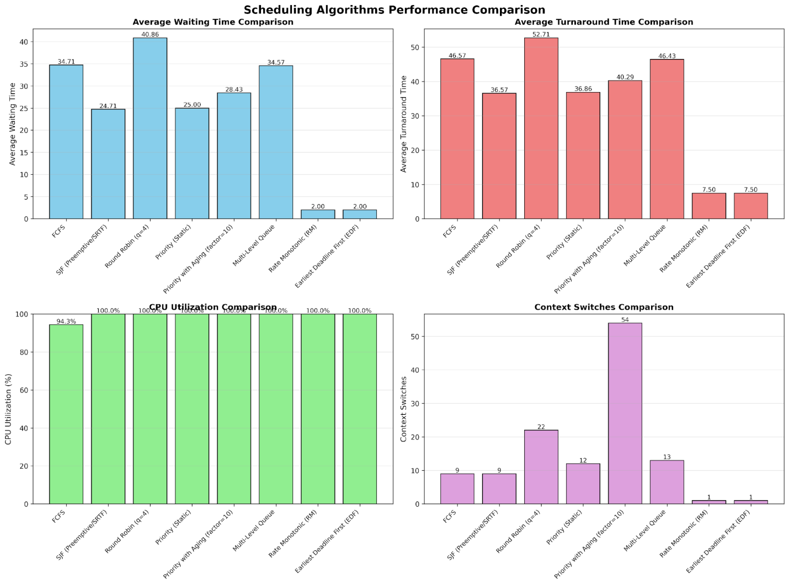
알고리즘별 지표 비교(Comparison)

5. 알고리즘별 상세 결과 및 시각화

FCFS
PID | Arrival | Priority | Start | Finish | Wait | TAT | Response
1 | 0 | 3 | 0 | 15 | 0 | 15 | 0
5 | 0 | 0 | 15 | 19 | 15 | 19 | 15
6 | 0 | 0 | 19 | 26 | 19 | 26 | 19
4 | 1 | 5 | 26 | 51 | 25 | 50 | 25
3 | 5 | 1 | 54 | 62 | 49 | 57 | 49
7 | 8 | 4 | 62 | 81 | 61 | 73 | 54
2 | 2 | 2 | 51 | 88 | 74 | 86 | 49
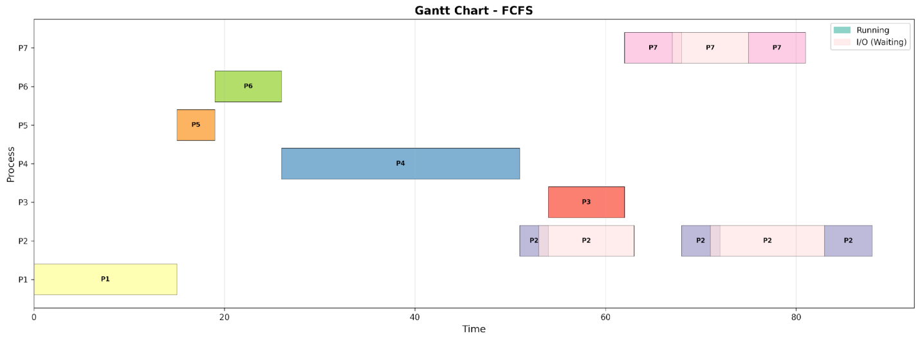
Gantt Chart - FCFS

SJF (Preemptive/SRTF)
PID | Arrival | Priority | Start | Finish | Wait | TAT | Response
5 | 0 | 0 | 0 | 4 | 0 | 4 | 0
6 | 0 | 0 | 7 | 14 | 7 | 14 | 7
3 | 5 | 1 | 24 | 32 | 19 | 27 | 19
7 | 8 | 4 | 14 | 38 | 18 | 30 | 6
2 | 2 | 2 | 4 | 43 | 29 | 41 | 2
1 | 0 | 3 | 43 | 58 | 43 | 58 | 43
4 | 1 | 5 | 58 | 83 | 57 | 82 | 57
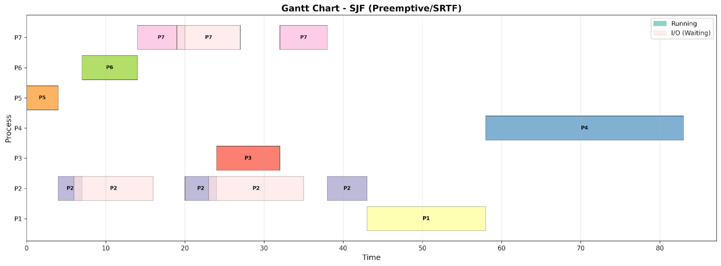
Gantt Chart - SJF (Preemptive/SRTF)

Round Robin (q=4)
PID | Arrival | Priority | Start | Finish | Wait | TAT | Response
5 | 0 | 0 | 4 | 8 | 4 | 8 | 4
6 | 0 | 0 | 8 | 34 | 27 | 34 | 8
3 | 5 | 1 | 23 | 46 | 33 | 41 | 18
1 | 0 | 3 | 0 | 59 | 44 | 59 | 0
7 | 8 | 4 | 27 | 77 | 57 | 69 | 19
2 | 2 | 2 | 16 | 78 | 64 | 76 | 14
4 | 1 | 5 | 12 | 83 | 57 | 82 | 11
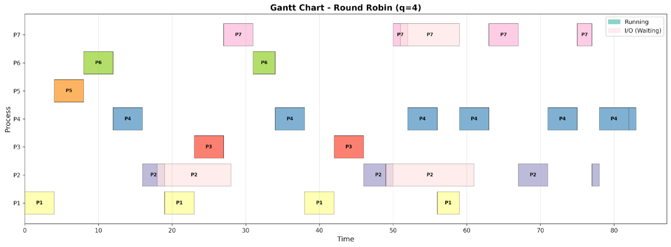
Gantt Chart - Round Robin (q=4)

Priority (Static)
PID | Arrival | Priority | Start | Finish | Wait | TAT | Response
5 | 0 | 0 | 0 | 4 | 0 | 4 | 0
6 | 0 | 0 | 4 | 11 | 4 | 11 | 4
3 | 5 | 1 | 11 | 19 | 6 | 14 | 6
1 | 0 | 3 | 22 | 41 | 26 | 41 | 22
2 | 2 | 2 | 19 | 51 | 37 | 49 | 17
7 | 8 | 4 | 41 | 65 | 45 | 57 | 33
4 | 1 | 5 | 52 | 83 | 57 | 82 | 51
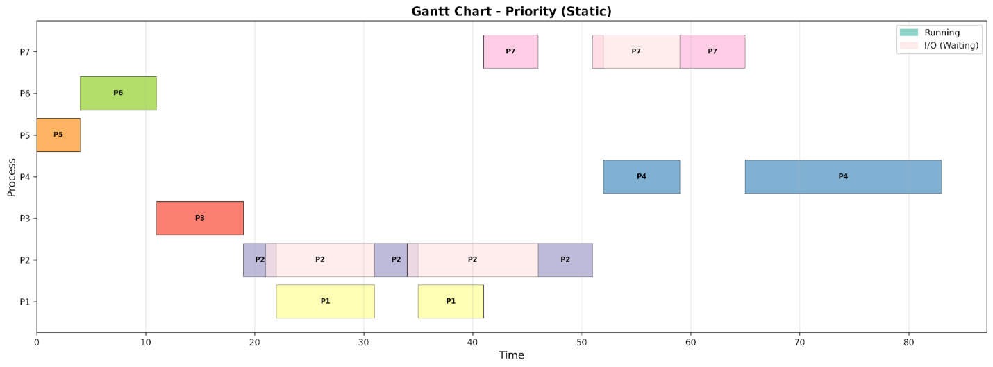
Gantt Chart - Priority (Static)

Priority with Aging (factor=10)
PID | Arrival | Priority | Start | Finish | Wait | TAT | Response
5 | 0 | 0 | 0 | 4 | 0 | 4 | 0
6 | 0 | 0 | 4 | 11 | 4 | 11 | 4
3 | 5 | 1 | 12 | 20 | 7 | 15 | 7
1 | 0 | 3 | 20 | 47 | 32 | 47 | 20
2 | 2 | 2 | 11 | 60 | 46 | 58 | 9
7 | 8 | 4 | 27 | 73 | 53 | 65 | 19
4 | 1 | 5 | 31 | 83 | 57 | 82 | 30
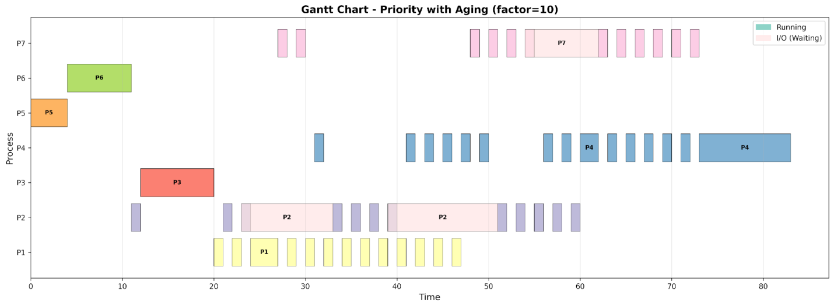
Gantt Chart - Priority with Aging (factor=10)

Multi-Level Queue
PID | Arrival | Priority | Start | Finish | Wait | TAT | Response
5 | 0 | 0 | 8 | 12 | 8 | 12 | 8
6 | 0 | 0 | 12 | 19 | 12 | 19 | 12
3 | 5 | 1 | 30 | 38 | 25 | 33 | 25
7 | 8 | 4 | 38 | 57 | 37 | 49 | 30
2 | 2 | 2 | 27 | 64 | 50 | 62 | 25
1 | 0 | 3 | 0 | 68 | 53 | 68 | 0
4 | 1 | 5 | 19 | 83 | 57 | 82 | 18
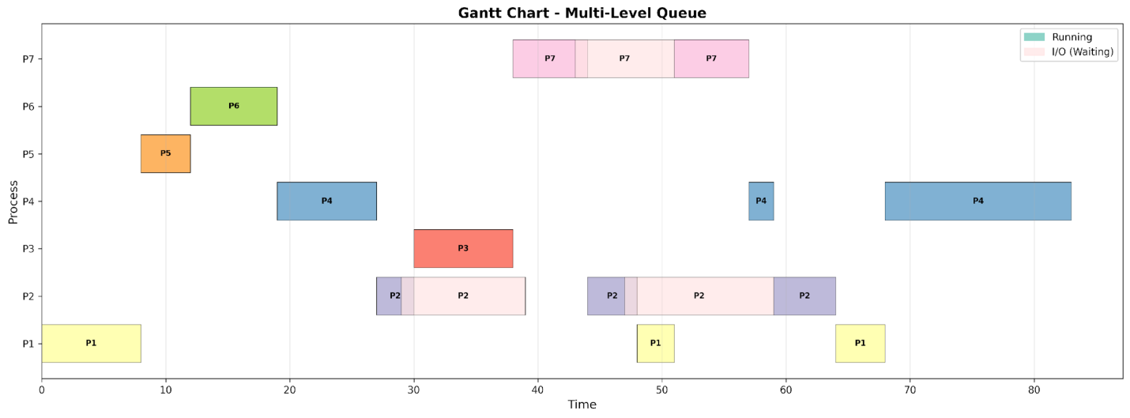
Gantt Chart - Multi-Level Queue

Rate Monotonic (RM)
PID | Arrival | Priority | Start | Finish | Wait | TAT | Response
5 | 0 | 0 | 0 | 4 | 0 | 4 | 0
6 | 0 | 0 | 4 | 11 | 4 | 11 | 4
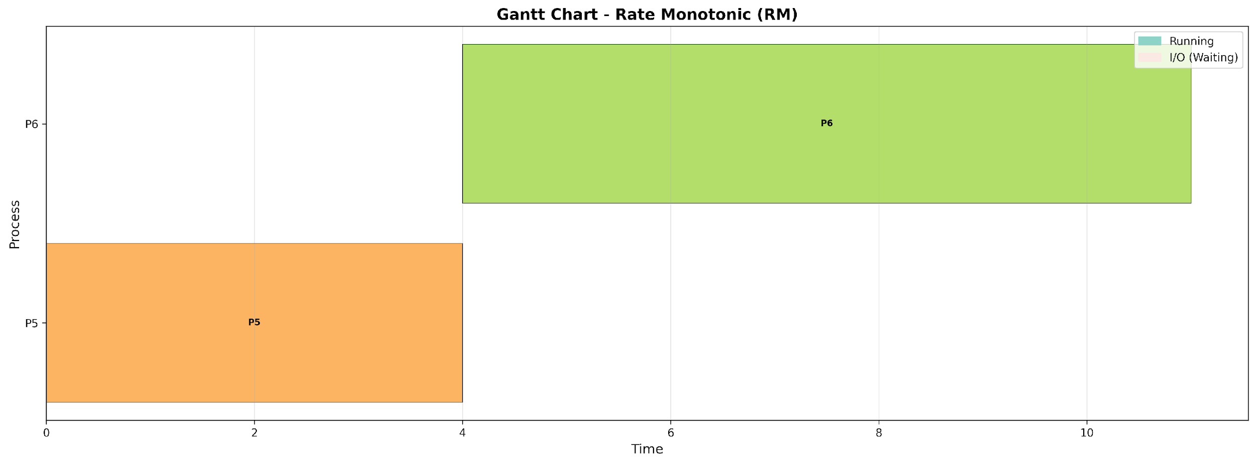
Gantt Chart - Rate Monotonic (RM)

Earliest Deadline First (EDF)
PID | Arrival | Priority | Start | Finish | Wait | TAT | Response
5 | 0 | 0 | 0 | 4 | 0 | 4 | 0
6 | 0 | 0 | 4 | 11 | 4 | 11 | 4
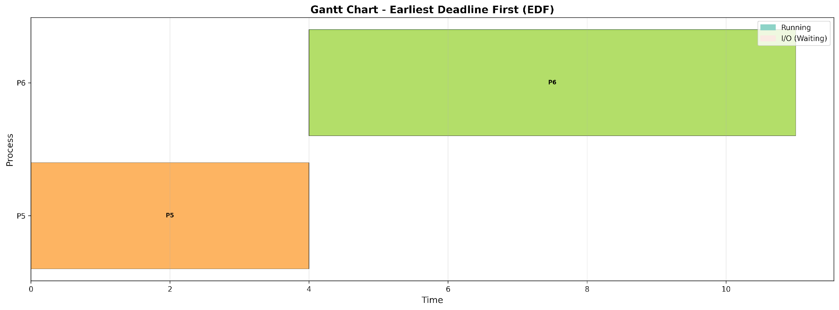
Gantt Chart - Earliest Deadline First (EDF)

6. 분석 및 논의

6. 성능 지표 상세 분석 및 논의 (Analysis and Discussion)

6.1. 평균 대기/반환 시간 및 공정성 분석
SJF (선점형/SRTF)는 평균 대기/반환 시간에서 각각 24.71 / 36.57로 가장 우수한 성능을 보였습니다. 이는 SJF가 짧은 버스트 작업을 우선적으로 선점하여 처리함으로써, 전체 시스템의 평균 작업 완료 시간을 최소화하는 목적에 가장 부합함을 의미합니다. 장기 프로세스인 P4 (우선순위 5)의 시작 시점을 비교했을 때, 정적 우선순위 방식에서는 52시점에야 시작(Start)한 반면, Aging 적용 시에는 31시점에 시작(Start)하며 21시간의 대기 시간 단축 효과를 보였습니다. 이는 Aging 기법이 낮은 우선순위 작업의 기아(Starvation) 현상을 완화하고 공정성을 개선했음을 명확히 보여줍니다.

6.2. CPU 활용률 및 FCFS의 비효율성 분석
FCFS는 유일하게 CPU 사용률이 94.32%로 100%에 미치지 못했습니다. 이는 FCFS의 비선점적 특성 때문에 I/O 위주 프로세스(P2)가 CPU를 점유하고 있다가 I/O 작업으로 전환(Waiting 상태)될 때, Ready 큐에 다음 프로세스가 없는 시간 동안 CPU가 유휴 상태에 빠지는 "Convoy Effect"와 유사한 비효율성이 발생했기 때문입니다. SJF, RR, Priority 등 선점형 알고리즘은 CPU 유휴 시간 발생 시 곧바로 Ready 큐의 다음 프로세스를 실행하거나(선점), 짧은 시간 단위로 전환(RR)함으로써 100.00%의 높은 CPU 활용률을 달성했습니다.

6.3. 문맥 전환(Context Switch)의 비용 분석
Priority with Aging 방식은 54회로 압도적으로 높은 문맥 전환 횟수를 기록했습니다. 이는 Aging 메커니즘에 의해 장기 대기 프로세스의 우선순위가 빈번하게 상향되어, 실행 중이던 다른 프로세스를 지속적으로 선점했기 때문입니다. Aging은 공정성을 개선했지만, 잦은 문맥 전환으로 인해 시스템 오버헤드(Overhead) 비용이 크게 증가했으며, 이로 인해 평균 대기 시간(28.43)이 정적 우선순위(25.00)보다 높아지는 결과를 초래했습니다. RM/EDF의 문맥 전환이 1회로 극히 낮았습니다. 이 두 알고리즘은 실시간 프로세스(P5, P6)에 집중하여 마감 시한을 완벽히 준수했으나, 일반 프로세스(P1, P2, P3, P4, P7)들은 실시간 프로세스의 주기 완료 시점까지 대기해야 하므로 일반 작업에 대한 기아(Starvation) 현상을 유발할 수 있다는 한계를 가집니다.

7. 선택 과제: 동기화 및 임계구역 관리

7.1 구현 개요
본 프로젝트는 세마포어(Semaphore)와 뮤텍스(Mutex)를 활용한 생산자-소비자(Producer-Consumer) 문제를 구현하였습니다. 이는 고전적인 동기화 문제 중 하나로, 공유 버퍼에 대한 동시 접근을 안전하게 관리하는 것을 목표로 합니다.
구현 상세:
• 세마포어: empty(초기값=3, 빈 버퍼 슬롯 수), full(초기값=0, 채워진 항목 수)
• 뮤텍스: 버퍼 접근 임계구역 보호
• 프로세스 구성: Producer 1명(P1), Consumer 1명(P4)
• 라운드: 각 프로세스가 5회 produce/consume 수행
• 각 라운드당 임계구역에서 2 시간 단위 CPU 사용

7.2 동작 원리
Producer 동작 시퀀스:
1. WAIT(empty) - 빈 슬롯 대기, 없으면 Waiting 상태
2. LOCK(mutex) - 임계구역 진입, 다른 프로세스가 점유중이면 Waiting
3. [임계구역] 2 시간 단위 CPU 작업 (생산)
4. UNLOCK(mutex) - 대기 중인 프로세스를 Ready로 복귀
5. SIGNAL(full) - 소비자에게 항목 있음을 알림
Consumer 동작 시퀀스:
1. WAIT(full) - 채워진 항목 대기
2. LOCK(mutex) - 임계구역 진입
3. [임계구역] 2 시간 단위 CPU 작업 (소비)
4. UNLOCK(mutex)
5. SIGNAL(empty) - 생산자에게 빈 슬롯 있음을 알림

7.3 성능 결과
지표 | 값
평균 대기 시간 | 42.50
평균 반환 시간 | 52.50
CPU 사용률 | 35.09%
문맥 전환 횟수 | 9

7.4 결과 분석
CPU 사용률 35.09%는 동기화 메커니즘에 의한 오버헤드를 명확하게 보여줍니다. 이는 순수 CPU 계산 시간 외에 WAIT, LOCK 연산 중 버퍼 대기(Waiting 상태) 및 임계구역 진입 경쟁으로 인해 CPU가 유휴 상태에 있었거나 다른 프로세스로 문맥 전환되는 시간이 길어 실질적인 사용자 코드 실행 시간이 줄었음을 의미합니다. 이러한 낮은 활용률은 동기화가 필요한 실제 시스템의 특성을 정확히 반영합니다.

7.5 프로세스 상태 전이 검증
교수님 요구사항인 "자원 대기 시 Waiting 전이, 해제 시 Ready 복귀"가 정확히 구현되었습니다:
• Gantt 차트의 분홍색(Waiting) 구간: 세마포어 대기 또는 뮤텍스 블락 상태
• 파란색/노란색(Running) 구간: 임계구역에서 CPU 작업 수행
• UNLOCK/SIGNAL 시: 대기 큐의 프로세스를 즉시 Ready 상태로 전환하여 스케줄러가 선택 가능하도록 함
이는 시뮬레이션 로그와 Gantt 차트를 통해 시각적으로 확인 가능합니다.

7.6 교착상태 처리
본 구현에는 Wait-For Graph 기반 교착상태 탐지 메커니즘이 포함되어 있습니다. 주기적으로 뮤텍스 소유권과 대기 관계를 그래프로 구성하여 사이클을 탐지하며, 교착 발견 시 희생자(Victim) 프로세스를 종료하고 보유 중인 락을 해제하여 시스템을 회복시킵니다.
생산자-소비자 시나리오는 세마포어와 뮤텍스의 올바른 사용 패턴 덕분에 교착상태가 발생하지 않습니다. 만약 자원 획득 순서가 다르거나 복잡한 시나리오(예: 식사하는 철학자)에서는 교착 탐지 메커니즘이 활성화됩니다.

8. 결론
동일 워크로드에서 각 스케줄링 기법의 특성과 장단점이 지표와 Gantt Chart로 확인되었습니다. 시스템 목표(응답성, 처리량, 공정성, 마감 준수)에 따라 적합한 정책 선택이 중요합니다. 본 구현은 시뮬레이터 기반 비교 실험을 통해 정책 선택의 근거를 제공합니다.

9. 참고문헌
[1] Silberschatz, Galvin, Gagne, Operating System Concepts.
[2] Andrew S. Tanenbaum, Modern Operating Systems.
[3] Liu & Layland, Scheduling Algorithms for Multiprogramming in a Hard-Real-Time Environment.

